新北市立溪崑國民中學107學年度第二學期第一次定期評量 自然科 試題卷
七年級 班 座號 姓名
選擇題: 請將正確答案劃記在答案卡上。(每題2分，共50題)
（ D ）1.下列關於無性生殖與有性生殖的比較，何者正確？
 | 無性生殖 | 有性生殖
(Ａ) | 只需進行細胞分裂，不需進行減數分裂 | 只需進行減數分裂，不需進行細胞分裂
(Ｂ) | 都無受精及交配過程 | 都有受精及交配的過程
(Ｃ) | 子代的性狀與親代完全相同 | 子代的性狀與親代不完全相同
(Ｄ) | 子代較能適應多變化的環境 | 子代較難適應多變化的環境
（ D ）2.(甲)配子 (乙)生殖母細胞 (丙)卵巢細胞 (丁)胚胎細胞 (戊)受精卵；
以上人類的細胞中哪些不具有同源染色體？(Ａ)只有甲 (Ｂ)只有甲、丙 (Ｃ)只有乙、丙 (Ｄ)只有丙、丁和戊
（ D ）3.如下圖，甲與乙是細胞兩種不同分裂方式的過程中，其遺傳物質含量變化的示意圖。
 | 甲分裂 | 乙分裂
(Ａ)染色體複製 | 兩次 | 一次
(Ｂ)細胞進行分裂的次數 | 一次 | 兩次
(Ｃ)染色體套數變化 | 2n2n | 2nn
(Ｄ)產生的子細胞數目 | 4個 | 2個
關於甲、乙兩種分裂方式的敘述，下列何者正確？
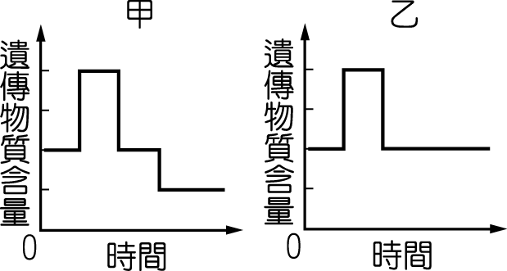

（ D ）4.承上題如甲與乙兩圖細胞的分裂過程:下列有關的配對敘述，何者錯誤？ (A)人類卵細胞的產生──甲
(B)種子萌發為幼苗──乙 (C)人類從生殖細胞到受精的過程──甲 (D)修補受傷的皮膚細胞──乙
（ D ）5. 右圖為某生物身體細胞內的2對染色體，在正常情況下，此細胞經分裂後所產生的卵有下列哪些可能？
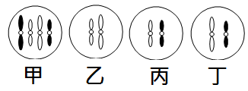
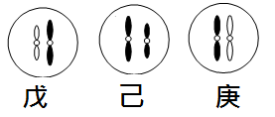
(Ａ)只有甲 (Ｂ)丙庚 (Ｃ)乙丁戊己 (Ｄ)乙丙丁戊己庚。

（ D ）6.關於染色體的敘述，下列何者錯誤？ (Ａ)染色體位於細胞核內 (Ｂ)承載遺傳訊息，由DNA及蛋白質組成
(Ｃ)平時呈細絲狀，只有在細胞要分裂時才會濃縮成短棒狀 (Ｄ)各種生物身體細胞的染色體數目都相同。
假設某生物體細胞內染色體共有2對（如圖甲），其他為體內細胞的分裂可能出現的各階段，請根據附圖回答下列7~9題：
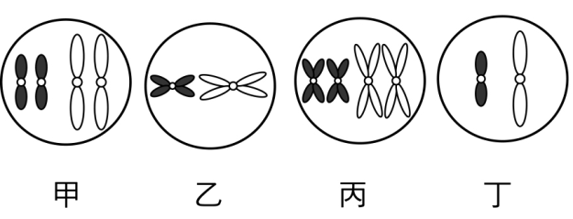
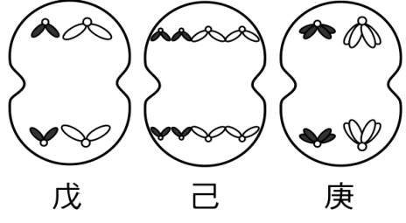

（ D ）7.以代號表示減數分裂的過程依序為何？(Ａ)甲丙己戊丁 (Ｂ)甲丙庚乙戊丁 (Ｃ)甲丙己庚乙戊丁 (Ｄ)甲乙庚戊甲
（ D ）8.以代號表示細胞分裂的過程依序為何？(Ａ)甲丙庚甲 (Ｂ)甲庚己甲 (Ｃ)甲丙己甲 (Ｄ)甲乙己甲
（ D ）9.關於步驟「庚」的說明下列何者正確？(Ａ)複製的染色體正在互相分離 (Ｂ)同源染色體正在互相分離
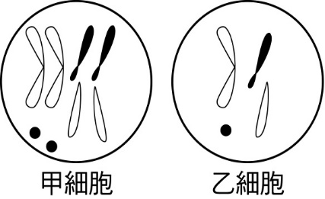
(Ｃ)染色體正在複製 (Ｄ)此現象在細胞分裂及減數分裂中都可以看到。
（ D ）10.右圖是某生物身上不同細胞的染色體，下列敘述何者正確？
(A)乙細胞是經過細胞分裂後產生的 (B)甲、乙細胞中均有成對的同源染色體
(C)甲細胞可能是配子細胞 (D)甲細胞的染色體套數是乙細胞的兩倍
（ D ）11.關於四種生物的生殖方式，下列何者正確？
(Ａ)渦蟲行分裂生殖 (Ｂ)變形蟲行斷裂生殖 (Ｃ)青黴菌行種子繁殖 (Ｄ)酵母菌行出芽生殖。
（ D ）12.農民或從事園藝的人，可利用下列那些繁殖法，以確保產生的子代完全保留親代的優良特質？
甲.營養器官繁殖法； 乙.組織培養法； 丙.種子繁殖法。 (Ａ)只有甲 (Ｂ)甲乙 (Ｃ)乙丙 (Ｄ)甲乙丙。
（ D ）13.關於植物生殖方式的敘述，下列何者錯誤？ (Ａ)蒜頭、紅蔥頭可利用莖來繁殖 (Ｂ)草莓可利用種子繁殖
(Ｃ)甘藷可利用塊莖來繁殖 (Ｄ)風車草可利用葉片繁殖。
（ D ）14. 下列有關植物營養器官繁殖的敘述，哪一項正確？(Ａ)石蓮在葉緣缺刻處發芽
(Ｂ)馬鈴薯發芽長根的位置不固定 (Ｃ)甘藷從芽眼處發芽 (Ｄ)草莓在莖上有節處生根發芽。
第一頁(共四頁)
（ D ）15.關於動物生殖行為的敘述，何者正確？(Ａ)生殖季節時，雄蛾會散發特殊的化學物質吸引雌蛾
(Ｂ)魚類產卵數目很多，主要是因為卵所含的養分很少 (Ｃ)卵在發育過程受到的保護愈多，則產卵數也愈少
(Ｄ)雌蛙會鼓起鳴囊發出叫聲吸引雄蛙。
（ D ）16. 動物可依照受精與胚胎發育的方式加以分類，下列四種動物的分類何者錯誤？
(Ａ)海獅屬於體內受精的胎生動物 (Ｂ)蝴蝶屬於體內受精的卵生動物
(Ｃ)珊瑚屬於體外受精的卵生動物 (Ｄ)青蛙屬於體內受精的卵生動物。
（ D ）17.上完有性生殖的課程後，約翰想知道小丑魚、麻雀和虎鯨三者的生殖方式有哪些不同，經上網蒐尋後，
動物 | 卵黃量 | 受精方式 | 產卵數 | 胚胎發育
甲 | 豐富 | 體外 | 多 | 卵生
乙 | 很少 | 體內 | 最少 | 胎生
丙 | 豐富 | 體內 | 較少 | 卵生
他整理出下列的表格，請判斷下列配對何者正確？
(Ａ)虎鯨甲；小丑魚乙；麻雀丙
(Ｂ)小丑魚甲；虎鯨乙；麻雀丙
(Ｃ)小丑魚甲；麻雀乙；虎鯨丙
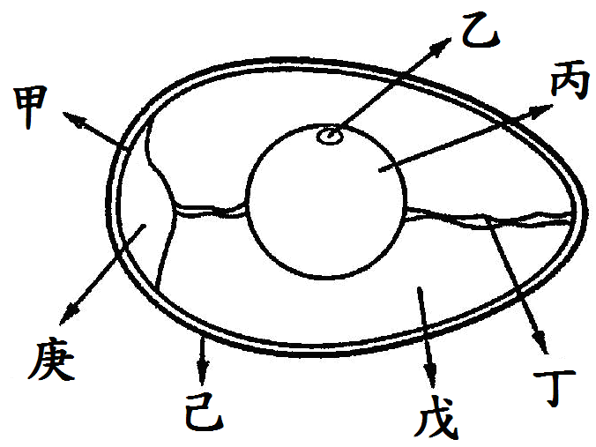
(Ｄ)麻雀甲；小丑魚乙；虎鯨丙
右圖是一顆雞蛋的示意圖，請回答18~21題：
（ D ）18.關於雞蛋的各構造名稱，下列配對何者錯誤？
(Ａ)甲—殼膜 (Ｂ)丙—小白點 (Ｃ)丁—繫帶 (Ｄ)戊—蛋白
（ D ）19.關於雞蛋各構造功能的敘述，何者錯誤？
(Ａ)卵若受精，乙處將來可發育為小雞 (Ｂ)庚的體積愈大，代表蛋越新鮮
(Ｃ)丁可固定卵黃的位置 (Ｄ)己可保護受精卵及防水散失。
（ D ）20.下列敘述何者正確？(Ａ)若母雞表皮細胞的細胞核含a條染色體，則已受精的雞蛋應含有a/2條染色體
(Ｂ)整顆雞蛋是由卵巢分裂而來的 (Ｃ)雞屬於體外受精、卵生的動物
(Ｄ)將母雞單獨關在籠中，母雞仍會下蛋。
（ D ）21.一個完整的卵細胞包含那些部分？(Ａ)乙丙 (Ｂ)丙戊 (Ｃ)乙丙丁戊 (Ｄ)甲乙丙丁戊。
右圖為人類胎兒發育情形，試回答下列22~23題：
（ D ）22.關於圖（一）各生殖器官的功能，下列敘述何者錯誤？
(A)甲是輸送卵的構造 (B)減數分裂發生在乙部位
(C)丙是精卵受精及胎兒發育的場所 (D)丁是胎兒產出的通道
（ D ）23.下列有關圖（二）中構造的敘述，何者錯誤？
(A)壬處的細胞和丙處的細胞皆含有雙套染色體
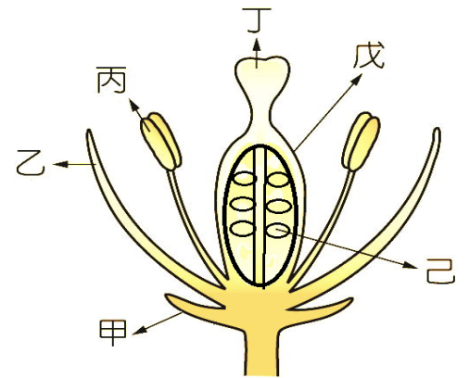
(B)母體的血液會從「戊」處經「己」處輸送給胎兒
(C)庚處可以防止胎兒受到震盪 (D)戊、己可做為胎兒與母親物質交換的橋樑。
右圖為植物花的構造示意圖，請根據圖示回答下列24~28題：
（ D ）24.花的各部位名稱下列何者錯誤？
(Ａ)丙為花藥 (Ｂ)丁為柱頭 (Ｃ)戊為子房 (Ｄ)己為卵細胞
（ D ）25.欲觀察花粉，應該由何處取得？(Ａ)丙 (Ｂ)丁 (Ｃ)戊 (Ｄ)己。
（ D ）26.關於「花的構造」實驗的敘述，下列何者錯誤？
(Ａ)可使用複式顯微鏡來觀察花粉 (Ｂ)每種植物的花粉形狀、大小皆相同
(Ｃ)甲構造多為綠色，可以保護花苞 (Ｄ)乙構造常以鮮豔的顏色吸引昆蟲前來幫助傳播花粉。
（ D ）27.關於開花植物行有性生殖的敘述，下列何者錯誤？(Ａ)授粉後，丙構造會萌發出花粉管
(Ｂ)精細胞與卵細胞結合的場所在己處 (Ｃ)受精後，己形成種子 (Ｄ)受精後，戊發育成果實
（ D ）28.此花經過授粉後，以發育的種子數目來看，類似下列哪一種植物？(Ａ)柳丁 (Ｂ)桃子 (Ｃ)龍眼 (Ｄ)芒果
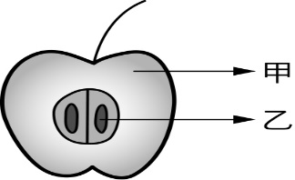
（ D ）29.下列四種生物，何者精卵的結合不需要依靠水為媒介？
(A)青蛙 (B)台灣獼猴 (C)蒲公英 (D)鮭魚
（ D ）30.右圖為蘋果果實的剖面圖，果肉細胞甲和種子細胞乙所含的染色體數目和基因型式是否相同？
(A)染色體數目相同，但基因型式不同 (B)染色體數目相同，基因型式也相同
(C)乙的染色體數目是甲的一半，但基因型式相同 (D)乙的染色體數目是甲的一半，基因型式也不相同
（ D ）31.高莖豌豆（T）對矮莖豌豆（t）為顯性，今有兩株高莖豌豆雜交，產生的子代中有239株高莖，81株矮莖，
請問:若將此親代高莖豌豆和一矮莖豌豆雜交，則500株的子代中矮莖有幾株？
(A)500株 (B)250株 (C)125株 (D)0株
（ D ）32.彼得的血型為O型，她的父母分別為A型和B型，若下一胎她的母親想生一個A型男孩的機率為何？
(Ａ) 1/8 (Ｂ) 3/4 (Ｃ) 1/4 (Ｄ) 0
第二頁(共四頁)
（ D ）33.豌豆種子的顏色由一對遺傳因子所控制，黃色為顯性（Y），綠色為隱性（y）。
請根據右表，判斷下列敘述何者正確？(Ａ)甲格應填入y (Ｂ)丁格應填入YY
(Ｃ)產生黃色種子的子代機率為50% (Ｄ)此表格可能為黃色種子的豌豆自花授粉的結果。
（ D ）34. 一對白狗，第一胎生出一隻黑狗，根據這個事實(不考慮突變)，下列何項推論比較合理？
(Ａ)決定特徵為白色的等位基因為隱性 (Ｂ)第一胎的黑狗必定帶有控制白色的等位基因
(Ｃ)這一對白狗一定帶有控制黑色的等位基因 (Ｄ)這一對白狗生出的第二胎也一定是黑狗。
組別 | 豌豆親代  授粉配對 | 子代個體數
組別 | 豌豆親代  授粉配對 | 圓形 | 皺皮
1 | 甲×皺皮 | 305 | 295
2 | 乙×圓形 | 897 | 298
3 | 丙×皺皮 | 619 | 0
4 | 丁×皺皮 | 0 | 907
（ D ）35.右表中不同組別的雜交，豌豆的種皮有圓形、皺皮兩種：其中
控制圓形種皮的等位基因為顯性(A)，控制皺皮種皮的等位基因為隱性(a)。
關於甲、乙、丙、丁的敘述，下列何者錯誤？
(A)甲的表現型應該是圓形種皮
(B)跟乙授粉的圓形豌豆，其基因型應該為Aa
(C)丙的種皮性狀表現應該為圓形 (D)丁個體的基因型應該為AA。
（ D ）36.關於孟德爾的遺傳法則，下列敘述何者錯誤?
(Ａ)生物性狀的表現由一對遺傳因子控制
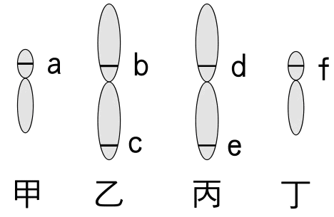
(Ｂ)遺傳因子有顯性跟隱性兩種不同的形式
(Ｃ)顯性與隱性遺傳因子同時出現時，只表現出顯性遺傳因子所控制的性狀
(Ｄ)形成配子時，成對的遺傳因子不分離，故配子具有成對的遺傳因子。
（ D ）37.右圖有兩對染色體（甲乙丙丁），a~f代表等位基因位置。在正常狀況下，
下列敘述何者正確？ (Ａ)若甲、乙來自於父親，則丙、丁一定皆來自母親
(Ｂ)若一個細胞中同時存在甲、丁兩條染色體，此細胞可能為卵細胞
(Ｃ)a、b為控制同一性狀的一對等位基因 (Ｄ)d、e為控制同一性狀的一對等位基因。
（ D ）38.同一個人體內的神經細胞和肌肉細胞各有不同的形態和機能，有關此兩種細胞的染色體和等位基因的敘述，
下列何者正確？ (Ａ)兩種細胞的染色體數目都相同，等位基因的型式不相同
(Ｂ)兩種細胞的染色體數目和等位基因的型式都相同
(Ｃ)兩種細胞的染色體數目和等位基因的型式都不相同
(Ｄ)兩種細胞的染色體數目不相同，等位基因的型式都相同。
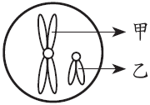
（ D ）39.通常人類1個精子內含有幾個控制耳垂的等位基因？(A)1個 (B)2個 (C)4個 (D)很多個。 （ D ）40.右圖是由某位染色體正常的學生身上觀察到的性染色體，甲、乙各為其中一條染色體，則下列敘述何者錯誤？
(Ａ)甲必來自母親，乙必來自父親 (Ｂ)學生的體細胞染色體形式可表示為44＋XY
(Ｃ)這對染色體是由男生的精細胞中所觀察到的 (Ｄ)甲、乙為同源染色體
（ D ）41.人類的哪一種性狀是由染色體決定？(Ａ)ABO血型 (Ｂ)個體性別 (Ｃ)身高 (Ｄ)膚色。 （ D ）42.甲、乙、丙、丁四個家庭的遺傳關係，如下圖:圖中□代表男性，○代表女性，空白者表示有美人尖的特徵，
塗黑者表示無美人尖的特徵。若基因型為RR或Rr會表現出有美人尖，基因型為rr會表現出無美人尖，
在不考慮突變的情況下，則下列哪些家庭中的父親的基因型必定為Rr？(A)丁 (B)甲乙 (C)乙丙 (D)甲乙丙。
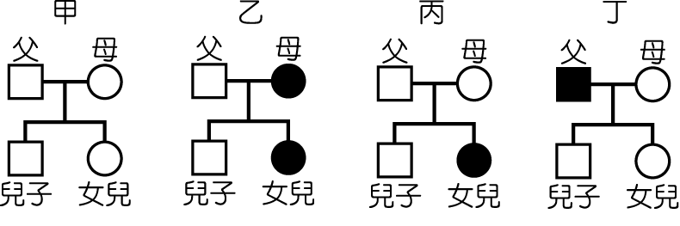

（ D ）43.假設某種植物花色的性狀是由一對等位基因控制，R為顯性，r為隱性。有甲、乙兩株植物，
只知甲植株的花色為隱性，今用乙植株的花粉來使甲植株受精，產生了1020株子代，其中509株為隱性性狀。根據遺傳的法則判斷在此受精作用中，精細胞中所含控制花色的遺傳因子最可能為何？
(Ａ) R或r (Ｂ) R (Ｃ) r (Ｄ) rr
（ D ）44.在進行「性狀表現大不同」活動，全班站立，班長逐次報告自己的性狀，與班長不同者坐下，
並逐一記錄和班長一同站立的人數。(班長不算)：
性狀 | 美人尖 | 雙眼皮 | 耳垂 | 酒窩 | 捲舌 | 拇指彎曲 | 食指長短 | 手指嵌合
站立人數 | 26 | 12 | 7 | 5 | 4 | 2 | 1 | 1
由此實驗的敘述，下列何者正確？(Ａ)世界上要找到所有性狀完全相同的兩個人機率很大
(Ｂ)最後和班長一起站立的同學，代表他的所有性狀都和班長相同
(Ｃ)最後如果沒有同學和班長一起站立，代表沒有人和班長在這八種性狀完全相同
(Ｄ)拇指不會彎曲者為顯性，只要多練習就可以變為隱性
第三頁(共四頁)
（ D ）45.關於人類ABO血型的遺傳，下列敘述何者正確？
(A)人類的ABO血型，由I^{A}、I^{B}、i三種等位基因所控制，因此屬於多基因遺傳
(B)I^{A}是顯性等位基因，I^{B}是隱性等位基因
(C)血型分別為AB型與O型的父母，有可能生出血型為O型的子女
(D)血型為AB型時，基因型只有I^{A}I^{B}一種可能
（ D ）46.下列對於人類的遺傳敘述何者正確？
(A)女性的性染色體為22＋X (B)口腔皮膜細胞中可發現X染色體
(C)所有精子皆不含X染色體 (D)子女的性別主要由母方決定
（ D ）47.下列關於人類染色體的敘述，何者正確？
(A)人類的皮膚細胞中，不含性染色體 (B)人類的口腔皮膜細胞，都含X和Y染色體
(C)人類的體細胞中，有23對染色體，其中有22對稱為體染色體
(D)人類的體細胞中，第21對染色體，稱為性染色體
（ D ）48.人類的皮膚細胞有23對染色體，則正常的卵細胞有多少條染色體？
(Ａ)22對體染色體和一對X性染色體 (Ｂ)23條體染色體和一條X性染色體
(Ｃ)22條不成對之體染色體和一對X性染色體 (Ｄ)22條不成對之體染色體和一條X性染色體。
（ D ）49.約瑟的同學有1位是美國人，他們兩人長得很不一樣，請問這是因為他們的細胞內的何者不同？
(A)染色體數目 (B)基因型式 (C)染色體大小 (D)基因的數目
（ D ）50.有一對夫婦已經生了一男一女，請問其第三個孩子為男孩的機率是多少？
(A) 1／2 (B) 1 (C) 1／4 (D) 1／8

【試題結束，再仔細檢查清楚】

第四頁(共四頁)
107-2-1 七年級 自然科－解答
答案卷
1 | 2 | 3 | 4 | 5 | 6 | 7 | 8 | 9 | 10
C | A | D | C | C | D | B | C | B | D
11 | 12 | 13 | 14 | 15 | 16 | 17 | 18 | 19 | 20
D | B | C | D | C | D | B | B | B | Ｄ
21 | 22 | 23 | 24 | 25 | 26 | 27 | 28 | 29 | 30
A | C | B | D | A | B | A | A | C | A
31 | 32 | 33 | 34 | 35 | 36 | 37 | 38 | 39 | 40
B | A | D | C | D | D | A | B | A | C
41 | 42 | 43 | 44 | 45 | 46 | 47 | 48 | 49 | 50
B | C | A | C | D | B | C | D | B | A

